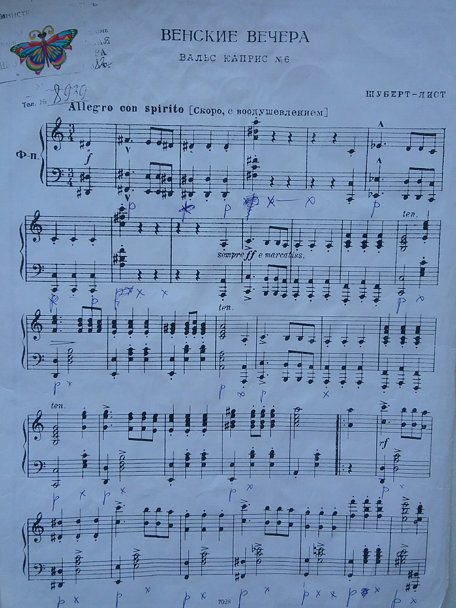Ф.Шуберт-Ф.Лист Венские вечера (Вальс-каприс #6)
Некоторые особенности работы над пьесой в классе фортепиано ДМШ.

Возраст вальса исчисляется менее чем двумя веками. Наиболее распространенная версия гласит, что вальс произошел от лендлера-трёхдольного танца немецких и австрийских крестьян, который танцевали парами и обязательно по кругу. Со временем танец многократно изменялся, приобретая очертания знакомого нам вальса.
Как инструментальный жанр вальс весьма популярен у композиторов- классиков. К этому жанру часто обращались Ф.Шопен, Ф.Шуберт, М.И.Глинка, П.И.Чайковский, С.В.Рахманинов, С.С.Прокофьев и многие другие выдающиеся композиторы.
Все вальсы объединяет одно- трёхдольный размер с акцентом на сильную долю, создающий ощущение непрерывного кружения. Ведь само слово “вальс” произошло от немецкого “walzen", означающее в переводе “вращаться, кружиться". А самой популярной фигурой в вальсе считается полный оборот в два такта с тремя шагами в каждом.

Ф.Шуберт-Ф.Лист Венские вечера (Вальс-каприс #6).
Ф.Лист, выбрав из огромного количества написанных Ф.Шубертом вальсов, лендлеров и немецких танцев, написал развёрнутое виртуозное произведение в свободной форме. Условно можно выделить вступление, основную часть- вальс с вариацией и коду с виртуозной каденцией.
Вступление типично для произведений Листа подобного плана- эффектное, динамически яркое, с напряжённо звучащими уменьшёнными гармониями и аккордовой фактурой с использованием крайних регистров. Характерная деталь, подчёркивающая концертность- вместо обычного вальсового аккомпанемента, состоящего в каждом такте из баса и двух последующих аккордов, у Листа- бас и один синкопированный аккорд. Это вместе с использованием крайних регистров создаёт ощущение концертности, яркости вступительного образа.
Во вступлении учеником совместно с педагогом решаются такие исполнительские задачи, как: -Придать выразительность паузам, исходя из того, что это не просто тишина, а молчащая часть музыки. Во время паузы исполнитель не просто ждёт, не играя, положенное время, а мысленно, внутренним слухом, обращается к следующей фразе.
-Окрасить звучание в крайних регистра.
-Найти художественную меру звука в ff. При этом желательно обойтись без стука (фортепиано- звучащий, а не стучащий инструмент).
Дальше во вступлении следует цитата- милый домашний Вальс Шуберта фа мажор, который своей скромной фактурой контрастирует с яркостью и концертностью написанного Листом. Так он и должен исполняться- легко, непринуждённо, слегка приглушённо по звуку. Можно и даже нужно применить в этом вальсике rubato, что придаст ему ещё бОльшую элегантность и подчеркнёт то, что эта музыка написана для концертного исполнения, а не как сопровождение для танцующих. Отдельно следует поработать над аккомпанементом staccato, имитируя пиццикато у струнных инсттументов. Важно дослушивать окончания фраз, добиваясь не рубленого, а плавного перетекания звука из одной в другую.
Завершает вступление взлёт октав и аккордовые “пританцовывания" ярких гармоний. Здесь учимся играть броски двумя руками одновременно, отталкиваясь от первого аккорда и “схватывая “ пальцами притопывающие гармонии на слабых долях такта.
О мере звука в ярких аккордовых фрагментах . Очень часто у учеников в особо эмоционально- напряжённых фразах слышен стук механики инструмента. Преподаватель должен научить ученика отличать полноценное ЗВУЧАНИЕ пианино или рояля от звучания с пристуком. Добиться этого можно только постоянно направляя слуховое внимание ученика на звук. Можно представлять звучание оркестра. Или такой испытанный способ- дать ученику волю поколотить, а потом, идя от обратного, услышать полноценное звучание без стука.
Основная часть- сам вальс. Сначала почти точная цитата ещё одного, ля-мажорного Вальса Шуберта, затем- сочинённое Листом продолжение.
Первый бас после паузы, также принадлежащий Листу, хотелось бы услышать сыгранным не примитивно, как сильную долю с опорой, а легко, чуть задержавшись на нём, и затем опять же легко и непринужденно войти в темп вальса.
Интонации мелодии Шуберта милые и простые, ритмическая фигурка везде одинаковая- 4 затактовые восьмые и опорная половинная нота на сильную долю в следующем такте. Важная задача здесь- преодоление монотонности и однообразия. Интонации нужно сыграть не монотонно- одинаково, а придать им разные оттенки настроения. Их можно определить педагогу вместе с учеником словами. Это весьма увлекательно (например: задорно-вопросительно, мягко отвечая, настойчиво, успокаиваясь, и т. д.)
Также для преодоления однообразия можно поменять характер исполнения при точном повторении второго построения (до диез мажор)
Поиск разных оттенков характера при исполнении одинаковых эпизодов стимулирует творческий подход ученика к исполнению и оживляет разучивание произведений особенно трудных в техническом отношении и поэтому требующих длительной напряжённой работы.
Постоянная задача- правильный и художественно оправданный баланс мелодии и сопровождения- присутствует и здесь. Услышать и подчеркнуть в исполнении тембровую окраску при постоянном ощущение “воздуха" между звонко льющейся в верхнем регистре мелодией и элегантно уступающем ей первенство, но при этом поддерживающим звучание бархатным басово-аккордовым аккомпанементом является важным.
Последующая вариация вместе с кодой- самые виртуозные части этого произведения. Предполагается, что, задавая ученику эту пьесу, преподаватель уверен в том, что ребёнок по своим возможностям и техническому уровню способен справиться с ней во всех смыслах достаточно убедительно. Конечно, требуется и отдельно поработать над триолями, бросками в верхнем регистре и двойными нотами (секстами) staccato различными общеизвестными способами (медленно, разными ритмическими вариантами, разными штрихам и т. д.) . Если же этого недостаточно, можно также применить маленькие “хитрости", в которых не нуждаются опытные мастеровитые исполнители, но ученикам ДМШ, взявшимся за подобные произведения, они могут помочь. Например, важно сохранить общий темп, что сложно в технически трудной вариации этого вальса. В этом случае находится оптимальный общий темп- с учетом возможностей ученика (определяется по самой сложной для исполнения фразе), но максимально близкий к идее пьесы- концертный танец. Также можно воспользоваться runbato, что соответствует стилю и поможет чуть “передохнуть" среди непрерывного кружения. У каждого педагога наверняка найдутся подобные помогающие средства.
Яркая фраза перед кодой, которую можно считать кульминацией, и должна быть исполненена как кульминацию в полном смысле этого слова- ярко, свободно, С “пышным” звучанием всех регистров инструмента. Прослушав записи исполнений множества выдающихся, известных а также юных исполнителей, автор этой методической разработки вместе с ученицей, работающей над этой пьесой, нашли наиболее соответствующую стилю, по их мнению, трактовку- исполнение В.Горовица и посчитали возможность позаимствовать некоторые детали- удвоение басов в кульминационной фразе для более объёмного концертного звучания и смелый, но стильный вариант
педали в основной теме (вместо общепринятого, но простовато слушающегося здесь).
Пьесы подобного уровня требуют для свободного, художественного исполнения не только тщательной работы, но и длительного периода освоения. Полезно, завершив работу и достигнув достаточно убедительного уровня исполнения, неоднократно возвращаться к работе над ними, но уже на ином, более высоком уровне исполнения и владения инструментом и всеми средствами музыкальной выразительности.

